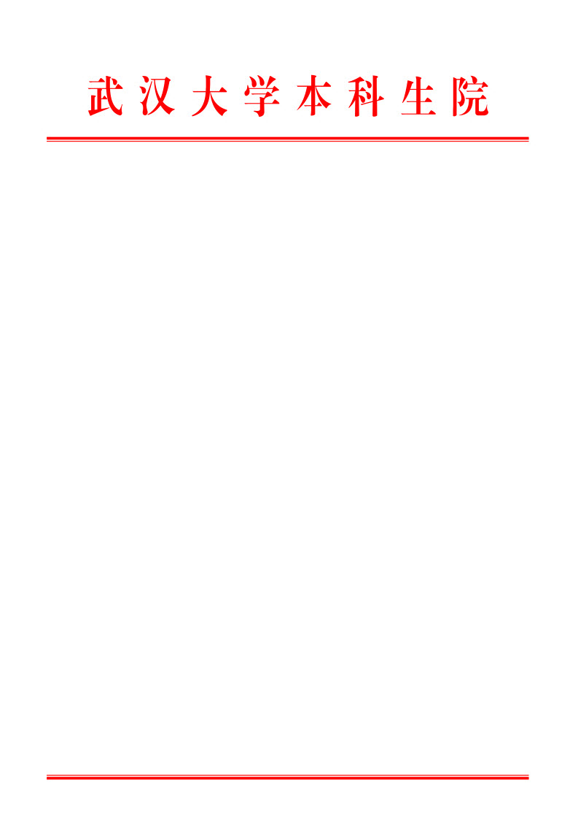

武大本函〔2014〕98号

关于2014—2015学年第一学期学生
网上评教工作的通知

各学院（系）：
为了突出教学以学生为中心，促使教师全身心地投入到授课活动中去，全面考核教师的授课绩效，加强对课堂教学质量的监控，提高本科教学质量，学校将于2014年12月27日起组织全体本科生进行2014—2015学年第一学期的评教工作。请各学院（系）按照《武汉大学学生评教实施办法》（武大教字〔2007〕61号)的有关要求，认真组织学生在规定的时间段参与评教。具体事项通知如下：
一、评教时间
本学期学生网上评教时间为第16周—第18周（2014年12月27日—2015年1月10日）。评教系统将在2014年12月27日上午8：00启用，2015年1月10日晚上10：00关闭。各学院（系）学生评教具体时间见《2014—2015学年第一学期各学院（系）学生评教工作时间安排》（附件一）。
二、评教方法
各学院（系）需有计划、有组织地安排学生进行评教，学生可在任一台能够连通校园网的计算机上进行评教，具体操作步骤详见《武汉大学学生网上评教指南》（附件二）。
三、评教要求
各学院（系）要广泛宣传学生评教的重要意义，组织学生认真学习《武汉大学学生评教实施办法》、《武汉大学学生网上评教指南》等有关材料，任何单位和个人不得干扰学生评教工作，确保学生全员独立参评，提高学生评教的客观公正性。

附件:1.2014—2015学年第一学期各学院（系）学生评教
工作时间安排
2.武汉大学学生网上评教指南
武汉大学本科生院
2014年12月24日

